Kemijski krožek!
Sestanek bo v sredo 23.11.2011 v K2(laboratorij) ob 14.30 uri.
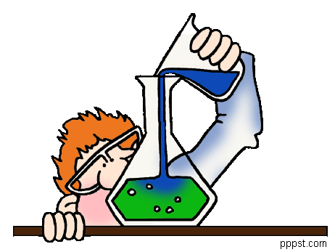
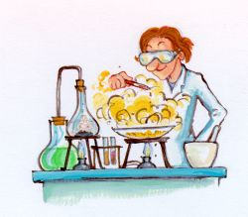
Mentorica Slavica Kršinar.

VABLJENI!

